

Centro Universitário de Brasília

Ciências da Computação

Projeto 17 – Produzir postagens contextualizadas sobre o CEUB.OS e o trabalho realizado na disciplina de redes sociais.



Guilherme Andrade Mestre

Brasília

2020





**CEUB.OS**

Oque e o ceub.os ? Ceub.os e um sistema operacional destinado ao uso dos alunos de ciência da computação da UNICEUB, mas esse sistema operacional está sendo desenvolvido como um projeto pros alunos da matéria de sistemas operacionais pelo professor Aderbal Botelho.

Mas antes de explicar todo esse projeto muitas pessoas não sabem o que é um sistema operacional.

Sistema operacional e um conjunto de programas que gerenciam os recursos da máquina além de fazer a comunicação entre os hardwares e os demais softwares do computador.

O ceub.os começou por conta dessa pandemia que o professor Aderbal nos propôs esse projeto tanto pra ser um jeito mais dinâmico e um pouco mais difícil para os alunos era de ser um desafio para que todos possam produzir e se interessar mais pela matéria estendendo um pouco de cada parte do projeto, podendo trabalhar em grupo e passando por todas a dificuldades que esse projeto apresentaria.

Mas para elaboração desse projeto o Aderbal dividiu as turmas em vários grupos como: core, divulgação, visual e muitos outros. E apesar de estar dividido em grupos essa galera trabalha toda junta por que um grupo precisa do outro e todos se interligam pra fazer esse projeto da certo igual está dando.

O projeto tem um prazo ate 30 de outubro e está bem avançado e surpreendendo a todos por que os alunos estão muito empenhando e com a ajuda do professor Aderbal e do Francisco está ficando tudo o melhor possível.

A galera da divulgação tem um papel muito importante nesse projeto que não e só divulgar o ceub.os e sim mostrar como começou e toda a trajetória ate o fim do projeto e propor ensinamento sobre oque estamos fazendo tanto paras pessoas da área quanto pessoas leigas e ate trazer um interesse maior para as pessoas conhecer esse trabalho que os alunos estão produzindo .

E apesar desse grande desafio por esta acontecendo uma pandemia principalmente o professor Aderbal e o Francisco estão se empenhando demais não só nos horários de aula e com esse empenho deles esta fazendo os alunos se interessarem mais e se desafiarem a concretizar esse trabalho.

E além do foco na criação do sistema operacional alguns alunos desenvolveram ferramentas de ajuda como o automatizador para postagens da galera da divulgação ou o koop.ceubos que ajuda na organização de tarefas e comunicação dos grupos.

E minha ideia de postagem foi fazer postagens simples para que os leigos em relação ao projeto consigam entender mais sobre o projeto e os alunos saberem o que está acontecendo e como eu faria isso, na minha visão faríamos postagens contando meio que a história do ceub.os como surgiu, o por que ter surgido e o andamento dela toda ate onde estamos e toda semana teria postagens pra mostrar oque foi feito aquela semana ate chegar ao fim do projeto.

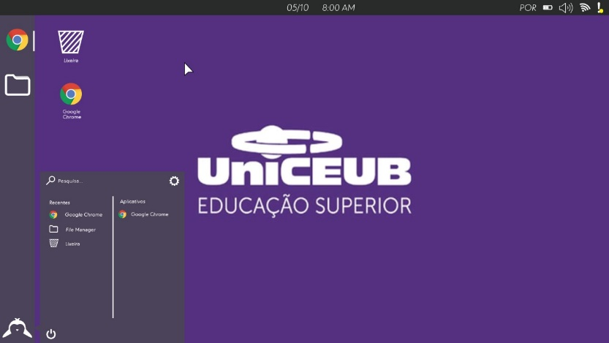

.

(Imagem do Ceub.Os)

Bibliografia:

https://docs.google.com/document/d/1kgCQVTznuEkMCJXMIDnir8h7Vack-cK-W-11ugDzfyY/edit

